寶血女子中學
中四級
學生名單：陳麗珊、陳雪兒、林建馼、
任穎芯、林欣餘

一 目錄
- 引言 P.1
- 研究目的 P.2
- 研究方法 P.2
- 正文 P.3
- 問卷調查結果及分析 P.4-P.7
- 總分析 P.8
- 建議 P.9
- 總結 P.9
- 感想 P.10
- 資料來源 P.11

二 引言
排隊即是有目的地一個跟一個的列隊。人類社會中，一般認為排隊是文明的表現。在不同的社會中，有一定的文化差異。排隊是有限資源的分配方法之一，排隊是「先到先得」，以排除「價高者得」或者「親疏有別」、「私相授受」等的不公平行為。
香港素有"投機者樂園"之稱號，而香港的排隊文化更是由來已久。香港是一個國際都會，不論盛事或特色品亦多元化。無論如何，只有市場有需求，香港形形色色的的排隊文化便繼續存在。排隊屬於一種文明的表現，把有限的資源有效率地分配，而排隊現象在香港亦日漸普及，亦反映出是生活中的一種態度。
另外，不知由何時開始，排隊漸漸大眾化，我們能隨處在街上看見大批市民，因各種大大小小的原因排隊，包括上洗手間，但排隊文化的由來及背後原因一直沒受關注，相比於同性戀、港孩各種熱門話題，較少學者會就排隊文化作出各項研究。因此，我們希望透過今次的研究，將我們感到興趣的文化，逐一剖析及探索。
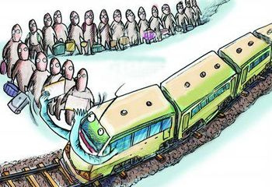

三 研究目的

我們是次的專題探究所研究的主要目的是能找出香港市民排隊的原因，到底是因為羊群心理、受到大眾文化的影響或是個人需要？而且，我們希望得知香港市民普遍排隊的習慣對其看法，從而得出這項香港獨有的文化種種的解釋及原因，亦能就排隊文化而引發的問題提出各項建議。
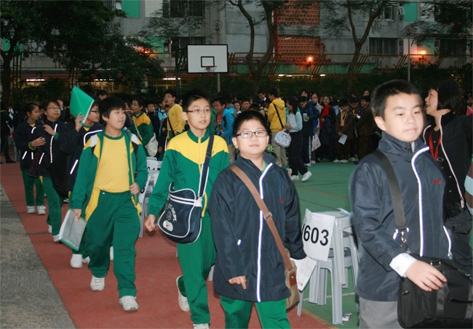

四 研究方法
我們分別透過資料搜集、問卷調查、以及實地考察三種方式來進行這項研究。首先，我們會在互聯網上搜集有關排隊文化的二手資料，例如排隊理論、好處、意義、例子以及圖片等等，從而深入了解排隊這一個概念，即使沒有文獻參考，亦不會礙於調查的結果。
其次，我們利用問卷調查來訪問香港市民，希望能透過調查結果反映出市民排隊習慣的背後原因和對排隊的看法。而且利用問卷分析，來分析香港的排隊普遍程度以及情況，從而獲得準確的第一手資料。
此外，我們會去不同的地方實地考察，例如在學校的小賣部，觀察同學排隊時的情形及訪問他們為何要排隊及對排隊的意見。最後，我們還在長洲觀察了市民購買平安包的情況，以便取得更多與問卷相異的意見。

五 正文
- 排隊的好處
排隊能夠令到市民有規律地等候，而且排隊亦是屬於公平競爭的一種。而排隊的好處大概花為數種，第一是讓還沒排隊的人產生排隊的意願，因為當看到一堆人在排隊的時候，仔細觀察一下那些剛加入排隊的人，一定會聽到有一種理由是“隊伍排那麼長，一定是好東西”。而第二是讓已經得到該樣物品的人感覺到很快樂，由於排隊已有一大段時間，獲得的“勝利”必然是甘美的，有辛苦的付出總是要有美好的回收。
- 排隊的事例
- 盂蘭節
每年農曆七月十四日
相傳當年有一位農夫夢見死去的母親墮入地獄，飽受熬磨，同時又見到佛祖。她問佛祖如何能救其母。後來目蓮得到祖先遊魂仳蔭，富甲一方。由此，地府每年七月初一至七月三十日開始放陰靈上陽間領受陽間人民布施。而盂蘭節的祭祀可用，飯、香燭、彩紙、黃金等物品來拜祭。
在四、五十年代，香港成了避難港，當時很多潮州等人移民來港，盂蘭節便是跟隨他們一同移民香港的。由於潮汕一帶的商人，以經營米業為多，所以在勝會的最後一天，會派米予各位善信， 既為救濟貧民， 亦為先人積福， 謂之平安米。
而在「盂蘭勝會」中派米， 恐怕只是香港獨有的做法。因為派米這項利益的出現，現時每逢盂蘭節都會有很多人排隊等候派米，特別是長者為最多。派米的習俗亦未有因時代不同而改變，負責派米的人會把米分給各長者。雖然現代人派米並不再像以前般為了救濟窮人，但現代人亦希望保存這個古老的風俗。
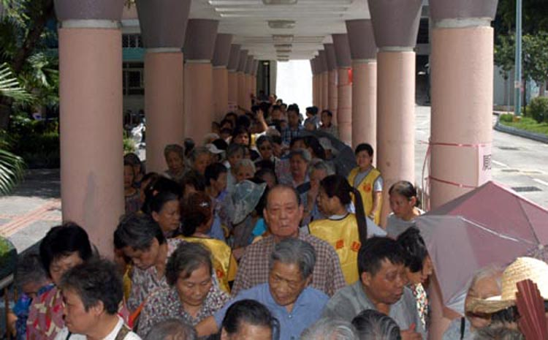
- 長洲搶包山
根據何先生的記載，相傳百多年前，長洲發生一場瘟疫，奪去多人生命，後來居民在北帝廟參拜，祈求神明保佑，結果疫症消失了。為紀念此事，長洲居民每年農曆四月舉行太平清醮，除了超渡亡魂，感謝神恩外，還祈求風調雨順，事事平安。太平清醮的手信，便是平安包，無論遊客還是居民，都必買平安包，平安包背後有一深層次的意義，長洲居民認為平安包能辟邪治病，而且得到神明庇佑，難怪平安包大受居民遊客歡迎，因此需花上時間來排隊，亦在所不惜。
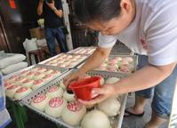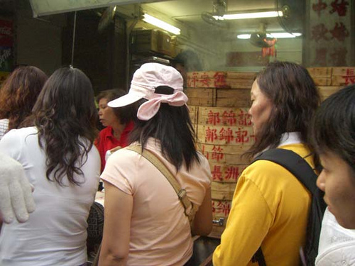

六 問卷調查結果及分析

被訪人數：100人
第一部份：
- 性別
- 年齡
第二部份：
- 你同意排隊是必須的嗎？
從數據能市民對排隊的看法。約四成的市民表示非常同意排隊是必須，而大家都知道排隊是一種文明的表現，能間接知道大多數市民都有一個良好的排隊習慣。另外，同意的有五成半，不同意的則有不足一成。在這個的趨勢中，能知道大多數的市民都認為排隊是一個指定動作，即使在任何的地方都會排隊，是一種有規律的禮貌。

- 你同意排隊麻煩嗎？
從圖表中得知，有一成半的市民表示非常同意，有接近五成的市民表示同意排除麻煩，而表示不同意的則接近四成。雖然市民都知道有一個良好的排隊習慣，能令社會變得更和諧及更有規律。但有接近七成的市民表示排隊屬於麻煩。香港人都市生洞緊張，分秒必爭。若要求大眾市民排隊，大部份生感到煩厭，能避免的就盡量避免。

第三部份：
- 你從何時得悉要排隊？
第五題題目可看出，大部份市民從幼稚園的時候已開始得悉這種排隊文化，佔了大約八成，而小學及中學的百分比則佔一成半及半成。由以上數據得知，排隊文化在香港人的心中，在很久以前已經有一定的習慣。而且知道排隊應由幼稚園開始，因為我們應從小開始學會這個有規律的排隊文化，這成為香港家庭中品德教育的一環。
- 你如何得悉要排隊？
而從第六題題目可看出，大部份市民都是由父母教導要有排隊習慣，佔了五成。而人做我做或從眾及自動自覺則分別佔了三成，其餘為師長教導、同學方面得知及其他，分別佔了一成多、半成及少於半成。

第四部份：
- 你身邊的人有排隊的習慣嗎？
從圖表的數據得知，大部份市民身邊的人都有排隊的習慣，佔有９成多，而身邊沒有排隊習慣的人卻只佔一成不夠。由此反映出香港市民的排隊習慣不局限於自己的本身，亦會因人與人的影響而令到身邊的人跟隨去做。

- 在日常生活中，你嘗試過因以下哪些活動而排隊？
從這條問題反映出,有32%及31%的巿民因乘搭交通工具和購物而排隊，換購禮物則佔16%。搶購演唱會門票和其他則各佔10%和11%。反映香港巿民的日常生活中最常因乘搭交通工具而排隊，其次是在購物的時間要排隊附錢。除了乘搭交通工具和購物，換購禮物在香港亦需要排隊。最後，香港亦有排隊搶購演唱會門票、銀行排隊入數，動漫節排隊購買入場票等情況。由此可見，排隊在香港可說是無處不在，且分佈層面包括衣、食、住、行各方面。

- 你排隊的大多原因是什麼？
從這條問題反映出，有大約半數的巿民排隊的理由是個人需要，以滿足個人的慾望。31%是人排我排，11%為了替朋友排隊。藉炒賣品而賺取金錢和其他各佔2%及4%。這反映香港巿民排隊的習慣很容易受他人影響或因羊群心理而排隊，而不是因個人的需要以去排隊。

- 你認為排隊能否為你帶來好處？
從數據中顯示，超過七成市民認為排隊能為他們帶來好處，令大眾守規有禮，社會更見和諧。反之，有兩成三市民認為不能。雖然排隊會浪費了他們的時間，但是排隊可以減少因先後次序而爭執的情況出現,相信這就是大部分市民認為的好處。

- 你曾被人插隊嗎？
從圖表顯示，超過九成市民也曾經被插隊，只有不足一成的市民沒有被插隊。由此可見，在香港插隊的情況非常普遍，插隊基本上是由於滿足個人利益，忽略體諒和關愛他人的品德。這樣是在擾亂社會秩序，相信會有不少市民會對插隊的人士作出勸告。

- 你曾經插隊嗎？
結果顯示，有五成六的市民曾經插隊，而沒有插隊的則有四成四，兩個的數據比較相若。。由於香港人的生活節奏急速，分秒必爭，排隊所浪費的時間對香港人而言無疑是奢侈的行為，因此時間不足很大可能是他們插隊的主要原因。

七 總分析

從以上眾多的圖表中得知，排隊與我們生活息息相關，不可或缺。在調查報告中，得悉眾多的市民都十分同意排隊是必須，因為大家都知道排隊是一種文明的表現，知道排隊是文化之都應有的秩序，所以大眾的市民都會盡好自己的本份及責任去維持社會的安寧。這令大多數市民都有一個良好的排隊習慣，或者覺得排隊一個指定動作，即使在任何的地方都會排隊，有規律的堆在一起，要謹守紀律。需要排隊的場合也很多，例如：到名店購物，付款，乘搭公共汽車，個人需要等，更甚者，我們有時可以看到名店門外也大排長龍，這是為了管制人流，避免人流太多難以管理及控制，避免有不必要的損失。由此可見，排隊的文化在香港可是無處不在。雖然各市民都知道有一個良好的排隊習慣，能令社會變得更和諧及更有規律，但各市民表示排隊十分麻煩。大眾市民對排隊的好感十分低，能避免的就盡量避免。雖然排隊會浪費了他們的時間，但是排隊可以減少因先後次序而爭執的情況出現。由於香港是一個國際都市，不分晝夜都有人在工作，所以排隊在我們的日常生活中是擔當著一個十分重要的行為。香港人的生活節奏急速，分秒必爭，排隊所浪費的時間對香港人而言，無疑是奢侈的行為，因此導致香港插隊的情況非常普遍。插隊不但會擾亂社會秩序，還可能被惡言相對。另外，插隊這行為在香港也漸趨嚴重，導致失去排隊原有的意義。

香港人對於排隊這種現象十分敏感，因為他們認為身為香港人，就必須要學習排隊，排隊亦已成為日常生活中的習慣。市民都會將排隊列為一個指定動作，即使在任何的地方都會排隊，不會缺少規律。要建立一個良好的排隊習慣，極其需要父母教導。因此大部份家長在子女幼稚園的時候已灌輸這概念給他們。即使父母忙碌，未必能教導子女，學校的老師亦會訓練他們遵守排隊的規則，而且他們亦有可能是因羊群心理。羊群心理不是限於自己的本身，是因人與人的影響而令到身邊的人跟隨去做。這種改變會漸漸地變成一種習慣，間接維持社會安寧。相反，這種改變會令香港容易受他人影響而排隊，而不是因個人的需要以去排隊。市民是因一時的興起才去排隊，沒有經過深思熟慮，所以極可能會購買了一些沒有用的東西，到頭來只是浪費金錢，時間及所需的地方。而且在中學才得知要排隊的市民只佔一小部分，可見排隊文化對於香港人的影響深遠。總括而言，大部份香港人在小時候已經培養了排隊這種自覺，自律意識。 排隊不單只是一個文化，而是一種禮儀。就例如：數年前中國申辦奧運成功，中國開始強調要成為一個「文化之都」，要掀起另一次的「文革」。在中國的每一個角落都貼上「要成為文化人，必須從禮儀開始」的標語，其中一項的宣傳就是強調中國人必須排隊。以前中國人在等候地下鐵時，都會堆在一起害怕被人插隊，卻忘記自己也是插隊入伍的。相反，當地下鐵快要來到的時候，各國民都會你推我擁地爭相上前，害怕自己上不了車，但遺忘了自身及別人的安全。現在有了這政策後，各中國人也做好國民的責任及本份。在上車時有了國民的合作及警衞在旁監察，減少了很多不必要的混亂及危險。
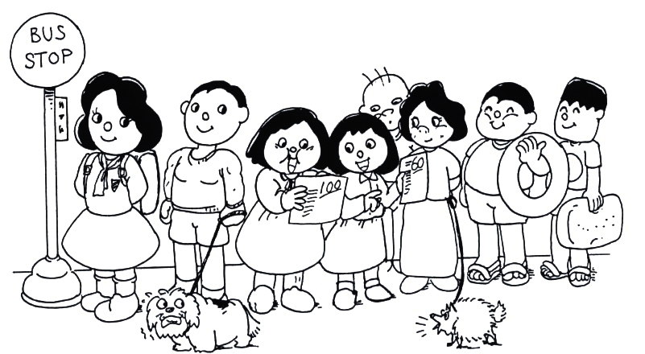

八 建議
插隊是一種不守秩序、不文明、沒禮貌及欠教養的表現，亦會使大多數正在排隊的人感到不滿，破壞排隊原有的意義。然而，從以上問卷調查反映出插隊這個行為在香港是非常普遍。因此，我們建議政府應多加宣傳，教育大眾市民有關排隊的好處和重要性，加強市民無時無刻也要遵守秩序的意識，從而減少不必要的爭執的情況出現，同時也可加強保安，給予不遵守規矩的人嚴重的警告。另外，在個人方面，市民看到有插隊的情況出現也應挺身而出，作出勸告，以減少不公平的情況出現。

九 總結

從以上各種的二手資料顯示出，驅使大部份市民排隊的原因在於個人需要及從眾。在個人需要方面包括了平日必需的衣、食、住、行等。雖然這些都是我們生活中必須的物品。但透過實地考慮，我們亦得知即使是食物或日用品，市民需要排隊來獲得，以免造成不公平的對待。而在從眾方面，則受到朋輩或家人的影響，例如跟隨朋友購買偶像的演唱會門票。這兩種令市民排隊的原因是來自背後一種重要的因素──大多是能為他們帶來利益上的好處，不論是到長洲排隊購買平安包或是搶購各種蘋果產品，香港人總是不介意浪費這些時間。
有人說，港人生活節奏急速，分秒必爭，即使連說話也要說得快速，以爭取更多時間。相反，從本次的專題探究卻發現，港人仍願意犧牲睡眠、玩樂，花上這些額外的時間，可見他們對於獲得利益仍是十分樂意。
再由問卷調查所得知，大部份港人認為排隊能為他們帶來各種類型的好處，而且更能減少因先後次序而發生爭執，更進一步證明市民排隊的原因。而從探究香港市民的習慣和看法方面，則反映出大部份港人從小已有排隊的習慣。雖然受訪部份市民同意排隊是屬於麻煩的一件事，即便政府也沒有明文規定市民必須排隊，他們還願意遵守這項規則，認為排隊是必須的。因此，他們無論在家庭、學校或是與朋輩相處的時間當中，總是離不開排隊。而最後問卷調查的兩題問題則反映出香港亦存在一個很嚴重的插隊問題，可見雖然市民從少被教育、培養，亦會因一時之失而插隊，造成社會不便。

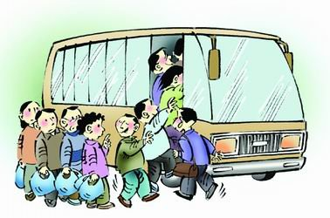

十 感想

完成是次的專題探究後，令組員對香港市民的排隊文化加深了解，例如香港市民排隊的習慣，及其背後原因等。雖然在過程中我們遇到不同的困難，但透過我們組員之間不斷努力嘗試，最後問題還是得已解決。例如在搜集資料的時候，我們在圖書館找不到各種參考資料，但我們最後可以透過互聯網及報章，能夠找到我們所需的資料。
我們都很意外，原來基本上香港巿民無論乘坐交通工具還是購物都離不開排隊，而且大部分巿民更認為排隊是有必要的，我們認為這是一個很好的現象。我們發現插隊的情況有香港和亦十分普遍,所以我們建議政府能加強公民教育,讓香港進一步成為一個有秩序的文明社會。
是次的專題探究更令我們學到不同的溝通技巧，以及與組員之間的商議技巧，問卷調查需要的整理和分析數據技巧，同時亦增加了和組員之間的默契。另外，我們都認為這次的專題探究我們在某些地方仍有可改善空間，例如欠缺了文獻參考，令結果的準確度不足，和問卷調查時我們的受訪者年齡層分佈不平均，受訪者偏多是青少年，所以未必能反映完部的香港市民(特別是五十歲以上的市民)。
總而言之，是次專題探究令我們的知識增進不少，同時亦加強我們各方面的技巧如溝通技巧、商議及問卷調查需要的整理和分析數據技巧，是一個寶貴的經驗，透過是次專題探究能帶領我們更深入探討香港市民的排隊文化這個現象。
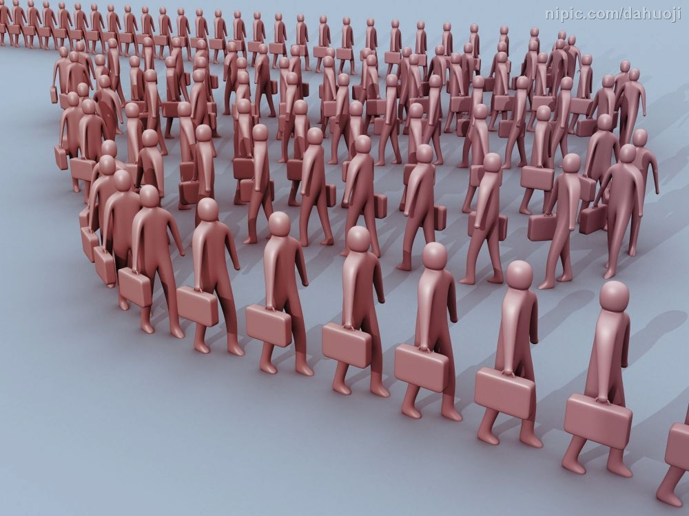

十一 資料來源

http://www.youtube.com/watch?v=g5IBs9xfD7s&feature=mfu_in_order&list=UL
http://blog.roodo.com/marinereconhenry/archives/6690949.html
http://blog.roodo.com/marinereconhenry/archives/6690949.html
http://www.youtube.com/watch?v=t1e7DEQ8Y4w
http://wiki.mbalib.com/zh-tw/%E6%8E%92%E9%98%9F%E8%AE%BA
